MSF 1
Tabla de datos utilizada para registro de información de las capturas durante los evento de monitoreo basados en pesca recreativa.

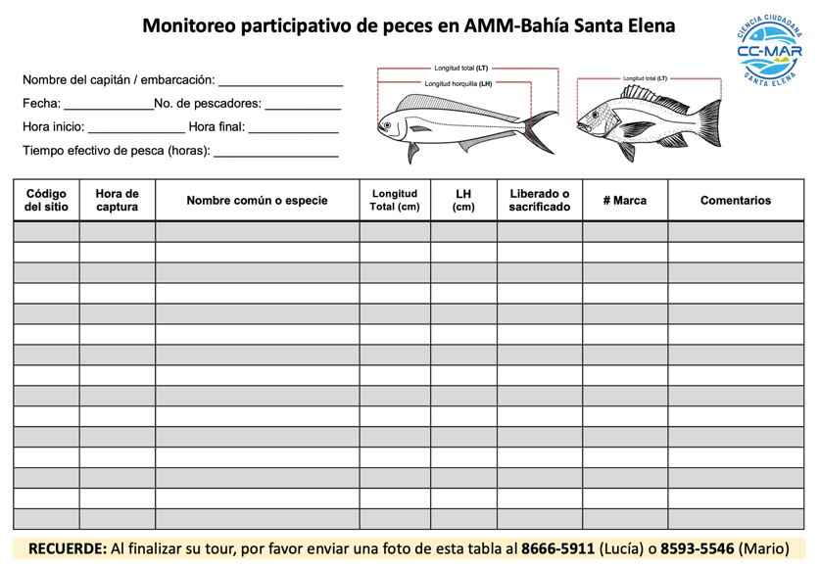
MSF 2
Ejemplo de colocación de marca externa al costado del pez en la base de la aleta dorsal.

